最先端融合科学イノベーション教育研究コンソーシアム
（ｲﾉﾍﾞｰｼｮﾝ創出人材育成）登録学生の募集

最先端融合科学イノベーション教育研究コンソーシアム運営委員/工学院機械系の赤坂で ございます。本日は本事業への登録学生の募集のご案内で御座います。
本コンソーシアムは、東大、慶大、早大、電通大と共同実施し、ポストドクターや博士課程学生に、異分野の出会いを促し、俯瞰力を持ち、多様な場で活躍できるよう様々な教育プログラムを提供することで、グローバルに活躍できるイノベーション創出人材の育成を目的としております。
（http://ciais.t.u-tokyo.ac.jp/index.html）
本日は先生のご研究室の博士課程の学生に本プログラムにご登録・参画頂きたく、連絡をさせて頂きました。本プログラムにご登録を頂きました学生に関しましては本プログラムの予算内において国外の国際会議旅費につきまして￥20万円程度を上限に援助をいたします（上限額に達しました段階で終了となります）。既に本年度の国際会議の予定が御座います博士課程学生の方は勿論、これからという場合でも結構ですので、先ずは本プログラムにご登録頂きたく、添付に記入の上、 小職迄ご連絡を賜りたくお願い申し上げます。
（他のプログラムにて雇用がなされている場合などについては登録できない場合がございます）
（博士学生が登録頂く際に指導教員の方には本プログラム実施委員としてプログラム名簿に掲載させて頂きます。）
又、本プログラムに関連しまして、東大、慶大、早大、京大と実施しております先進環境材料・ デバイス創生スクールの相互履修につきましても添付の通り、ご連絡を申し上げます。本プログラムは修士課程学生を中心に、各大学での授業を相互に履修できます様に協定等を整備し、実施しております。ご興味があります学生さんがおりましたら、本冊子をお渡し頂ければと思います。
問合せ・提出先： I3-5工学院 機械系 赤坂 大樹 宛
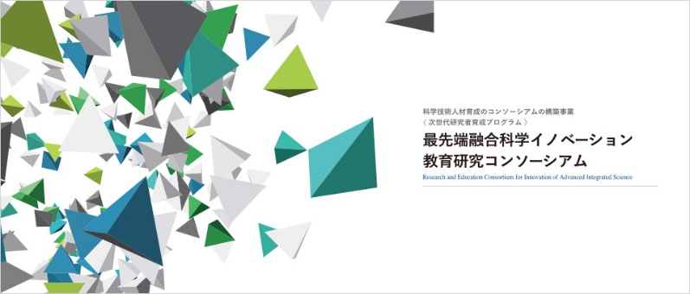

学生氏名
Name
所属学院・系・研究室名
Dept. and Lab.
指導教員氏名
Supervisor
-----------海外での国際会議が既に決まっておりましたら下記もご記入下さい--------
国際会議名 / Name of Int. Conference / web site
Example: MISW2015/http://www.aotule.eng.titech.ac.jp/MISW/2015/

http://
開催期間/Duration

From / / to / /
開催場所/The place for the meeting, Ex.: Tokyo Tech. Kuramae Bldg., Japan

講演名/Your presentation title

共著者/Authors

希望金額

\
*This program can support for payment of your traveling expenses to Tokyo and back
* Committee for this program will determine the aid volume for this supporting.
Please attach this document and your abstract or proceeding at mail or e-mail.

